FASES REQUERIMIENTO DE SOFTWARE

1. DESCRIPCION GENERAL DEL REQUERIMIENTO 2
2. FASE DE FORMALIZACIÓN 3
3. ANALISIS DE REQUISITOS Y REQUERIMIENTOS 4
5. LEVANTAMIENTO DEL REQUERIMIENTO DETALLADO 8
6. DISEÑO DE LA ARQUITECTURA DE SOLUCION 10

DESCRIPCION GENERAL DEL REQUERIMIENTO

PROYECTO | AbogaBot
Nombre Requerimiento: | Pagina o App para despacho de abogados
Fecha Solicitud: | 21/02/2022
Responsable(s) Solicitud: | Lic. Brandon Gonzales
Dependencia(s) Solicitante: | Despacho de abogados “Jiménez”
Responsable Funcional designado por el equipo de desarrollo de software: | Jassiel A. Padua Monroy

FASE DE FORMALIZACIÓN

Descripción de la Solicitud
Usuario Solicitante
Aplicación para abogados por parte del despacho de abogados “Jiménez”, la cual busca ayudar a los tramites de demandas sean mucho más fácil y sin necesidad de salir de tu hogar. Además de tener una fuerte comunicación con sus clientes a través del correo electrónico y con una gran responsabilidad
Líder Funcional
Planeamos hacer la app con las características establecidas con las especificaciones del cliente, abordando el uso de los colores principales azul y blanco. Con la posibilidad de usar también el color negro. Utilizando una forma sencilla de usar la aplicación y tener una mayor comunicación con los clientes con correo electrónico.
Y habilitar el pago para realizar dicha transacción con la ayuda de la aplicación.

FIRMAS DE ACEPTACIÓN:

________________________________ _______________________________
Nombre Responsable Solicitud Nombre Líder OTI
Dependencia Solicitante Oficina Tecnologías de la Información

ANALISIS DE REQUISITOS Y REQUERIMIENTOS

Fecha Inicio | 20/02//2022 |  | Fecha Final | --/--//----
Modelamiento de Negocio
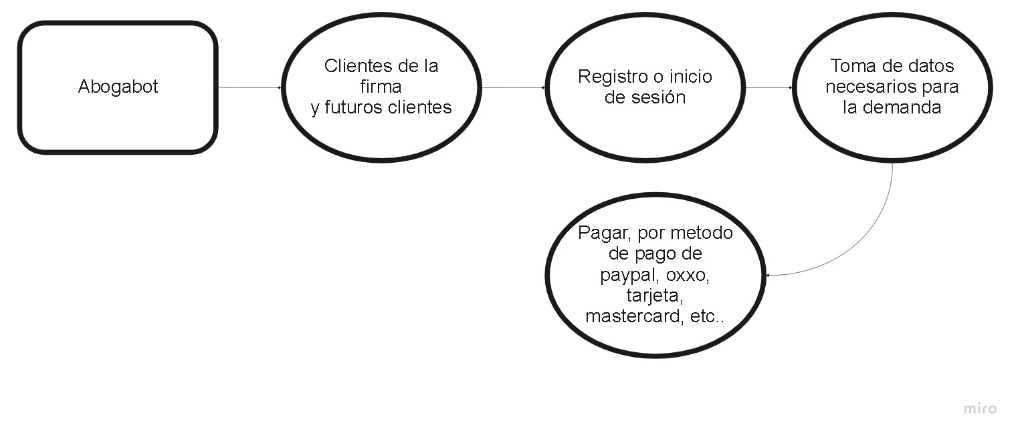
Términos de Referencia
Alcance de la solución | La solución que se encontró para la pagina es la siguiente:  Se determino que al entrar a la pagina se muestre un recuadro en la parte superior el logo, la parte del menú y una sección redes sociales.  En la parte del medio un poco de la historia de el buffet de abogados e información de su ubicación.  Debajo de la información de ubicación la sección para registrarse donde se tomaran los datos necesarios para empezar la demanda y después de  Tomar los datos se pasara a una sección de pago, donde se podrá pagar con paypal, tarjeta, Oxxo, mastercard, visa.
Requerimientos Funcionales y criterios de aceptación y | Se espera una pagina donde los usuarios puedan tener usuarios donde con llenar un pequeño formulario, donde se le pida una serie de datos al cliente y después de realizar el pago se le informe a través de su correo el avance del caso.  Los datos en generales podrían ser desde:  Nombre y apellido del demandante  Domicilio  Nombre y apellido del demandado  Descripción de los hechos  Correo personal
Requerimientos no Funcionales y de calidad | Describa los requerimientos no funcionales que se deben tener en cuenta para que la solución cumpla con una efectiva ejecución en su entorno y apoyándose con los mínimos atributos de calidad interna y externa descritas en el estándar ISO/IEC 9126-1, si aplica  Total seguridad para los usuarios y sus datos personales  Seguridad en sus métodos de pago  Funcionalidad tanto en computadora como en celular  Diseño sencillo y fácil de entender  Servicio de soporte técnico debido a algún problema con la pagina  Revisión y actualización constante de la pagina
Interesados en la solución
  Nombre/Rol/Perfil | Descripción
  Asigne un rol o nombre que permita identificar un interesado que participa dentro de la solución adelantada | Describa y justifique de qué manera participa el interesado dentro de la solución adelantada.
  Jassiel A. Padua Monroy | Encargado del diseño de la página web, desde el logo hasta la función de la pagina
  Jassiel A. Padua Monroy
Precondiciones | Defina una lista de condiciones que deben cumplirse antes de iniciar con la solución  Tener en claro la función de la pagina y el tipo de código que se usara  Considerar la seguridad del cliente en todo momento por el manejo de datos personales y métodos de pago  Tener una buena comunicación por parte de ambas partes, tanto del equipo de desarrollo y de parte del cliente
Requisitos Técnicos | Tipo de Desarrollo | Web Escritorio Móvil Servicio Web  Servicio Windows Otro:__________________
Requisitos Técnicos | Base de Datos | Oracle  SQL Server  MySQL  MongoDB  Otro:__________________ |  |  | Versión  _______  15.0  _______  _______  _______  _______
Requisitos Técnicos | Lenguaje | C#  VB  PHP  Java  JavaScript  Otro:___________________ |  |  | Versión  _______  _______  _______  update111  _4.0  _______  _______
Viabilidad Técnica | Luego de adelantado el análisis de los requisitos y requerimientos es viable proponer una solución técnica para esta solicitud: SI (x ) NO ( )

- FASE DE PLANEACIÓN Y GERENCIA DEL PROYECTO

Responsable |  |  |  |  | Fecha
Plan estratégico de fases del proyecto
N° | Nombre Etapa | Actividad |  | Rol Responsable |  | Fecha Inicio | Fecha Fin | Comentarios
1 | Discusión | Discutir grosso modo el funcionamiento de la pagina |  | Equipo de mercadotecnia y de desarrollo web |  | 20/02/2022 | 21/02/2022 | Todo salió correctamente
2 | Diseño | Se realizara el diseño de la pagina y paginas |  | Equipo de mercadotecnia y diseño |  | 22/02/2022 | 28/02/2022 | Se respeto un poco los colores pedidos por el cliente
3 | Presentación | Presentación de la página y logotipos a los clientes |  | El encargado del proyecto y equipo de mercadotecnia |  | 23/02/2022 | 23/02/2022 | La negociación fue un exito
4 | Programación | Se empieza con la programación apoyándose con el trabajo de mercadotecnia y diseño |  | Equipo de programación |  | 24/02/2022 | 28/02/2022 | Se presento el avance de la página y el cliente está satisfecho

NOTA: Las fechas de planeación establecidas en este documento son aproximadas y estarán sujetas a modificaciones que surjan por control de cambios u otros factores.

LEVANTAMIENTO DEL REQUERIMIENTO DETALLADO

Las historias de usuario deben ser independientes y debidamente identificadas; deben corresponder a una única funcionalidad y deben ser cortas y concisas
HISTORIAS DE USUARIO
Nº. |  | 0002
Titulo |  | Etapa de cambios
Fecha |  | 28/02/2022
Estimación |  | Un 80 aproximadamente en el avance
Característica/Funcionalidad
Descripción detallada y suministrada en lenguaje natural por el usuario final, que permite identificar la necesidad puntual para una parte específica del requerimiento.
P.e.:
Quiero una pagina donde salga la información del buffet de abogados, una sección donde salgan nuestras redes sociales
En la parte del medio una parte donde tenga una pequeña historia sobre nuestro negocio y que en la parte inferior este la parte donde la mande a una parte de toma de datos.
En la toma de datos van datos generales como:
- Nombre completo del demandante
- Nombre completo del demandado
- Descripción detallada de lo sucedido
- Dirección del demandado
- Dirección del demandante
- Testigos, nombre completo y dirección
Razón/Resultado
Con la finalidad de…
P.e.:
Con la finalidad de cubrir lo que pide el cliente, se planea tener en la parte superior el logotipo en el centro en la parte superior izquierda las redes sociales(Con logotipos, donde los manda con una dirección a la página de la red social)
Y nos basaremos en el diseño con la imagen propuesta y aceptada con el cliente
Criterios de Aceptación
Nº | Titulo |  | Contexto | Evento
1... | Ingreso del cliente a la plataforma |  | En caso de que el cliente entre, vera en la parte superior el logo, el menú y las redes sociales.  En la parte del medio una pequeña historia acerca del negocio, al final una parte para toma de datos y al final una parte de soporte con un numero o correo de contacto | Cuando el cliente entre podrá ver todo lo descrito, entre mas baje vera una imagen conforme relacionada con abogados, y redes sociales.
2 | Selección del menú |  | Vera una sección donde aparezca, misión visión, de que trata la página. | A partir de ese momento la pagina se prepara para redirigir al usuario a otra parte de la misma página, o incluso a otra página como redes sociales de la pagina
3 | Registro de datos |  | Aparecerá un pequeño formulario al usuario donde se le pedirán diferentes datos para empezar con la demanda o la denuncia, en base en nuestra investigación, después se le pedirá que efectué una transacción para que dicho procedimiento pueda continuar | En el momento de recibir el formulario, la información llegara a un dashboard de la firma donde los abogados podrán ir tomando cada caso e ir llenando en base a los datos proporcionados la demanda y con la parte de que ellos tendrán que informar a los clientes el avance con un correo electrónico de la empresa.

DISEÑO DE LA ARQUITECTURA DE SOLUCION

En caso de que existan excepciones asociadas a la arquitectura de referencia se debe incluir su correspondiente justificación en las vistas que aplique.

Fecha | 28/02/2022
Vista de Proceso
Se puede utilizar alguno de los siguientes diagramas UML: Diagrama de actividades o de flujo

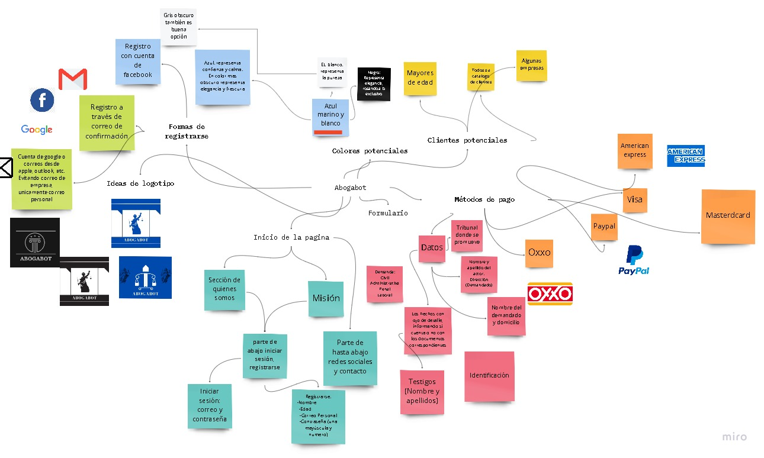

Prototipos de interfaces de usuario
Mockups o Bocetos de interfaces graficas para Front-End.

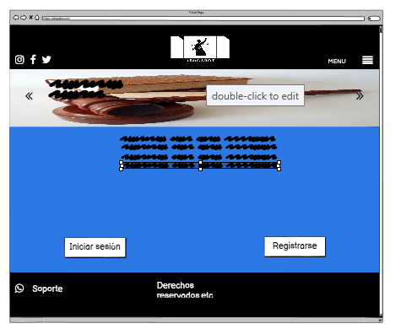

Nota: En caso de considerar limitado el uso de UML, es posible utilizar diagramas Ad Hoc.

